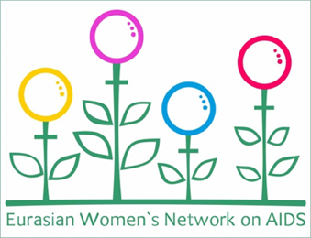 |  | 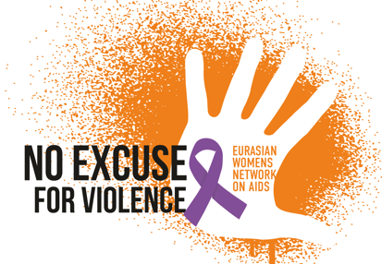

Приложение А.

ФОРМА ЗАЯВКИ

1. Краткая информация об организации.

Название организации | Заполняется только в случае, когда подается зарегистрированная организация, как юридическое лицо
Физический и юридический адрес
Руководительница организации
Эл. адрес и телефон руководительницы
Название инициативной группы. ФИ ее лидерки - участницы ЕЖСС | Заполняется только в случае, когда подается незарегистрированная инициативная группа, которая не является юридическим лицом
ФИ частной соискательницы - участницы ЕЖСС | Заполняется только в случае, когда подается действующая или ассоциированная участница ЕЖСС, как частное лицо
Руководительница проекта
Эл. адрес и телефон руководительницы проекта
Опишите организацию/ инициативную группу/ частную соискательницу (краткая биография). Предоставьте ссылки на описание релевантного опыта. | Не более 300 слов
Другие исполнительницы проекта (партнерки, волонтерки, если таковые имеются)

2. Ситуация в стране.

С какими видами насилия сталкиваются женщины, употребляющие наркотики в вашей стране  Наведите факты и цифры со ссылками на источники информации. | Не более 200 слов

3. Описание проекта.

Название проекта | НАСИЛИЮ НЕТ ОПРАВДАНИЯ
Период реализации | 01 ноября - 10 декабря 2022 г.
Бюджет проекта (в долларах США)
География (страна, область, город)
Партнерки, организации, инициативные группы женщин, употребляющих наркотики.

4. Основные мероприятия.

Мероприятия | Временные рамки | Качественный результат | Количественный результат
1. Мобилизация сообщества женщин, употребляющих наркотики в странах ВЕЦА
2. Проведение информационной кампании для повышения видимости женщин, употребляющих наркотики, переживших гендерное насилие

В случае поддержки Заявки:

Я обязуюсь принять участие в семинаре ЕЖСС по грант-менеджменту | Да/Нет
Я обязуюсь подать программный описательный отчет по установленной форме до 20 декабря 2022 года | Да/Нет

___________________________________ ИФ, должность, дата

5. Полезные ссылки.

- Заявление ЕЖСС по случаю Международного дня ликвидации насилия в отношении женщин
- Исследование темы насилия в отношении женщин, живущих с ВИЧ, в Восточной Европе и Центральной Азии
- Исследование «Женщины, ВИЧ и COVID-19 в странах Восточной Европы и Центральной Азии. Влияние COVID-19 на женщин, живущих с ВИЧ, и уязвимых к ВИЧ, в странах ВЕЦА»
- Фильм “Семь лет в аду. История женщины, употреблявшей героин”
- Руководство Помочь нельзя игнорировать”, ЕАСВ, ЕЖСС, 2021
- Пресс-релиз кампании
- Барселонская декларация
- Фильм «Мишени - в моей смерти прошу винить государство», ВОНА, 2020
- Фильм «В ожидании рассвета. Женщины Донбасса», Клуб «Свитанок», 2019

Для заявки от инициативной женской группы
Для частной соискательницы

